1043-12/3/25
MODEL HUBUNGAN ENTITI(ERD)
-Definisi Entiti: suatu objek atau konsep dalam dunia nyata yang boleh dikenalpasti kewujudannya melalui sifat-sifat tertentu.
-RELATION:Set yang berada diantara entiti
-satu kaedah pemodelan data konseptual yang digunakan untuk menggambarkan struktur data dalam sistem maklumat.
-Entiti kuat (Strong Entity): Boleh berdiri sendiri tanpa bergantung pada entiti lain.
-Entiti lemah (Weak Entity): Bergantung kepada entiti lain untuk kewujudannya.
-Entiti Fizik:bersifat fizikal. Contoh: pegawai, guru, dan pekerja.
-Entiti Konsep: bersifat konsep. Contoh: gaji,sekolah
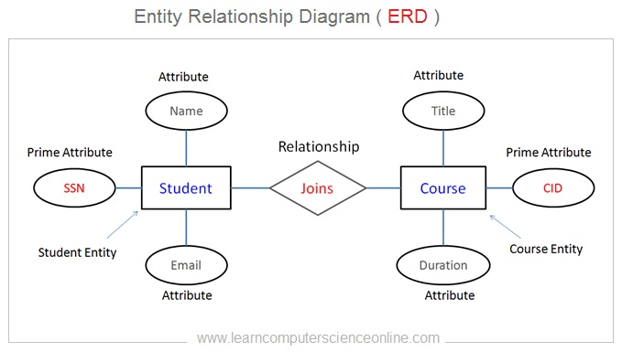

MERAH-ATRIBUT UTAMA/PRIMARY KEY(mempunyai nilai yg unik)
BIRU-ENTITI
DIAMOND SHAPE-hubungan antara entity
ELLIPSE-atribut
Student<Joins>Course-kardinaliti 1:M
SET HUBUNGAN

Unari (satu entiti terlibat)
Ia merupakan hubungan yang melibatkan satu hubungan sahaja. Hubungan berlaku diantara kejadian-kejadian di dalam entiti yang sama.
Cth:Pekerja(entity)>Mengurus(hubungan)

Binari (dua entiti terlibat)
Hubungan Binari adalah hubungan di antara dua entiti dan ia merupakan jenis hubungan yang paling biasa dijumpai dalam model data.
Cth:Pelajar(entity)>Mendaftar(hubungan)>Kursus(entity 2)
Ternari (tiga entiti terlibat)
Hubungan Ternari merupakan hubungan serentak di antara tiga entity
Cth:Doktor(entity 1)>Pesakit(entity 2)>Ubat(entity 3)>Memberikan (hubungan)

ATRIBUT
-Atribut adalah sifat yang memperihalkan sesuatu entiti
-Diwakili menggunakan simbol elips. Setiap set entiti terdiri daripada beberapa atribut. Merupakan ciri-ciri bagi sesuatu entiti.

KARDINALITI
Definisi: bilangan entity yang boleh dihubungkan dengan entity melalui set hubungan.
-One to One(1:1): Hubungan diantara entiti dan entiti yang lain.
-One to Many (1:M):Hubungan diantara entiti dan entiti yang banyak.
-Many to Many (M:M):Hubungan diantara entiti yang banyak dan entiti lain yang banyak.

